# 协议&域名&参数、变量&变量引用、数据类型

一、协议跟域名

<http://www.baidu.com:8181/demo/index.php?a=add&name=xu&sex=1>

http:// 协议

[www.baidu.com](http://www.baidu.com) 域名 –》 192.168.0.66

:8181 端口号 默认80端口并且不显示

demo服务器目录

index.php demo目录下的文件

?参数=参数值

&表示要继续传入参数

二、变量、变量引用

1、变量的命名规范:

声明变量，必须以$符开始

变量不允许使用中文

可以使用数字，但不可以以数字开头

不可以实用特殊字符，但是下划线 _ 除外

变量名严格区分大小写

变量名定义时要有意义

2、可变变量(可以变化的变量)

可变变量只是变量的一种，可以在开头连续使用多个$符号。

理论上$可以无限使用，实际中一般只使用2个。

结合方式：从右向左一次结合一个$解析成字符后再结合下一个$以此类推

3、变量的赋值(两个变量的值分别占用一个内存块)

4、引用变量(两个变量同时指向一个内存块)

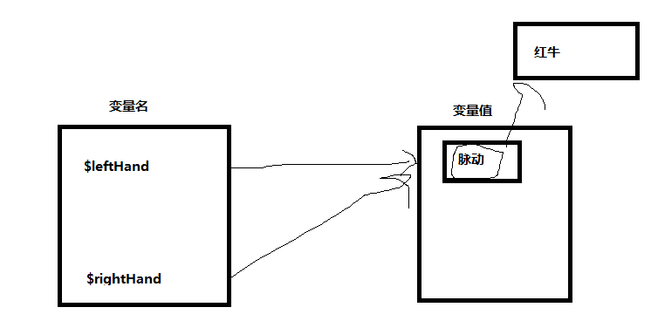

变量2 = &变量1;

注意:这时候，变量2跟变量1就同时指向同一个内存块中的变量值了，对变量2修改时，变量1的值也改变，对变量1修改时，变量2的值也改变。

三、数据类型（三大类8种数据类型）

标量（4种）

整型 int

浮点型 float

字符串 string

布尔型 Boolean

复合数据类型（2种）

数组 array

对象 object

特殊数据类型(2种)

资源 resource

空 null

1、整型:

整数、正整数、负整数、0

十进制整数

八进制整数 077

十六进制整数 0xff

二进制整数 0b1010